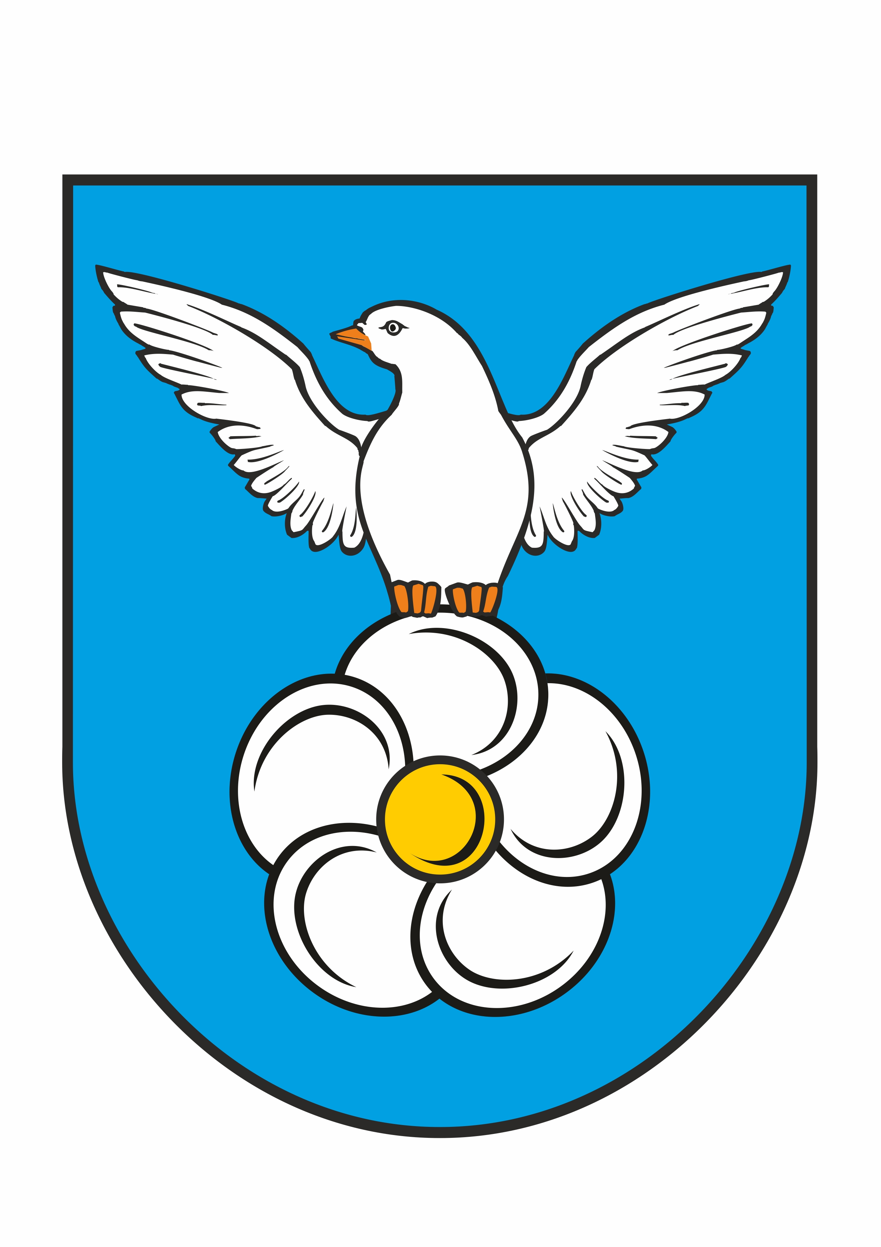
REPUBLIKA HRVATSKA
OPĆINA VELIKI BUKOVEC
Jedinstveni upravni odjel

_______________________________________________
(Ime i prezime majke i OIB)

_______________________________________________
(Ime i prezime oca i OIB)

_______________________________________________
(Ime i prezime djeteta i OIB)

_______________________________________________
(Adresa)

_______________________________________________
(Telefon ili mobitel)

OPĆINA VELIKI BUKOVEC
JEDINSTVENI UPRAVNI ODJEL

Predmet: Zahtjev za isplatu jednokratne novčane pomoći za rođenje djeteta

Molim Vas da mi se isplati jednokratna novčana pomoć povodom rođenja djeteta koje je rođeno ___________________ 2023. godine.

Uz zahtjev prilažem:

- presliku rodnog lista ili izvod iz matice rođenih za rođeno dijete
(uz predočenje originala)
- presliku uvjerenja o prebivalištu djeteta
- presliku uvjerenja o prebivalištu roditelja/skrbnika
(ne starije od 30 dana)
- presliku rješenja o skrbništvu (prilaže skrbnik)
- presliku osobne iskaznice roditelja (skrbnika)

Veliki Bukovec, _____________.

Podnositelj zahtjeva

__________________________

